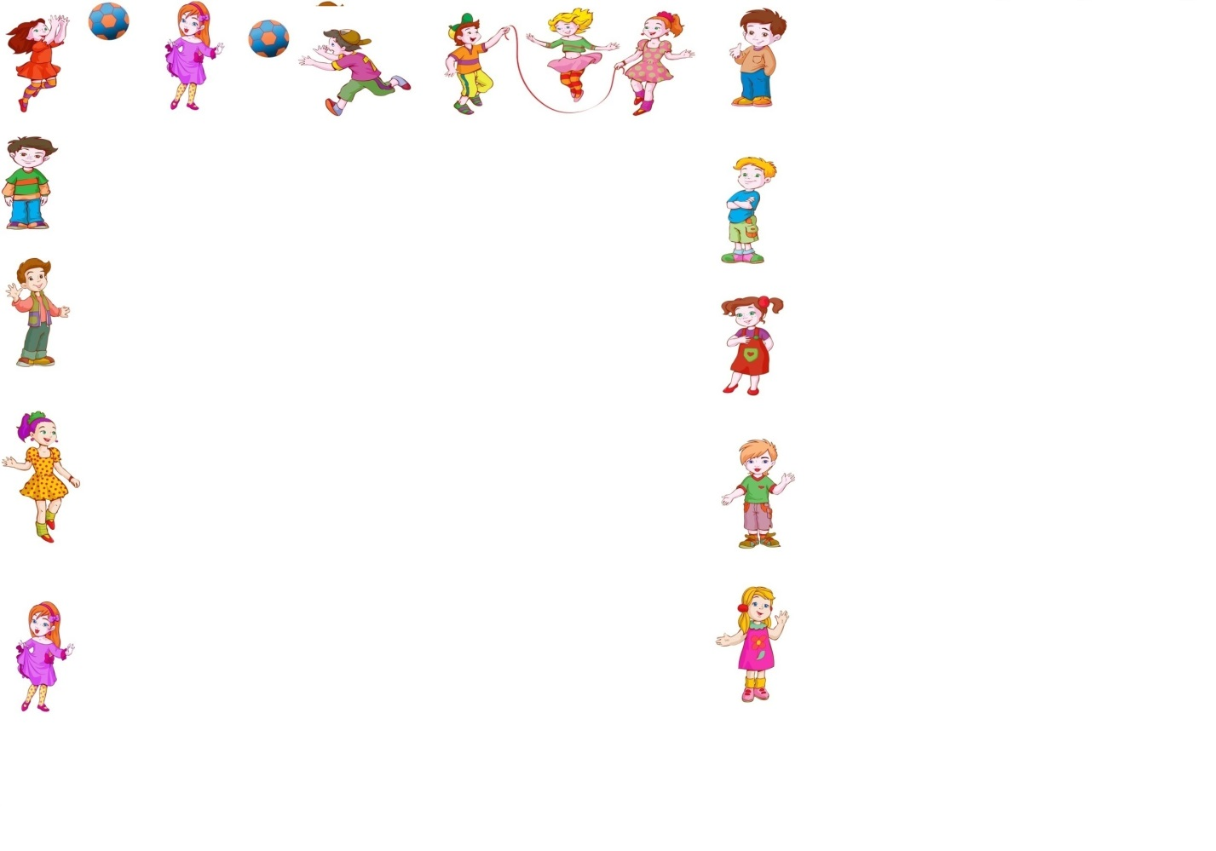


МУНИЦИПАЛЬНОЕ БЮДЖЕТНОЕ
ДОШКОЛЬНОЕ ОБРАЗОВАТЕЛЬНОЕ УЧРЕЖДЕНИЕ
«Детский сад № 101 «Березка»

Проект
«Учим общению детей старшего дошкольного возраста по средствам игровых технологий»
содержащий методы работы по ознакомлению дошкольников коммуникативным навыкам посредством игровых технологий.

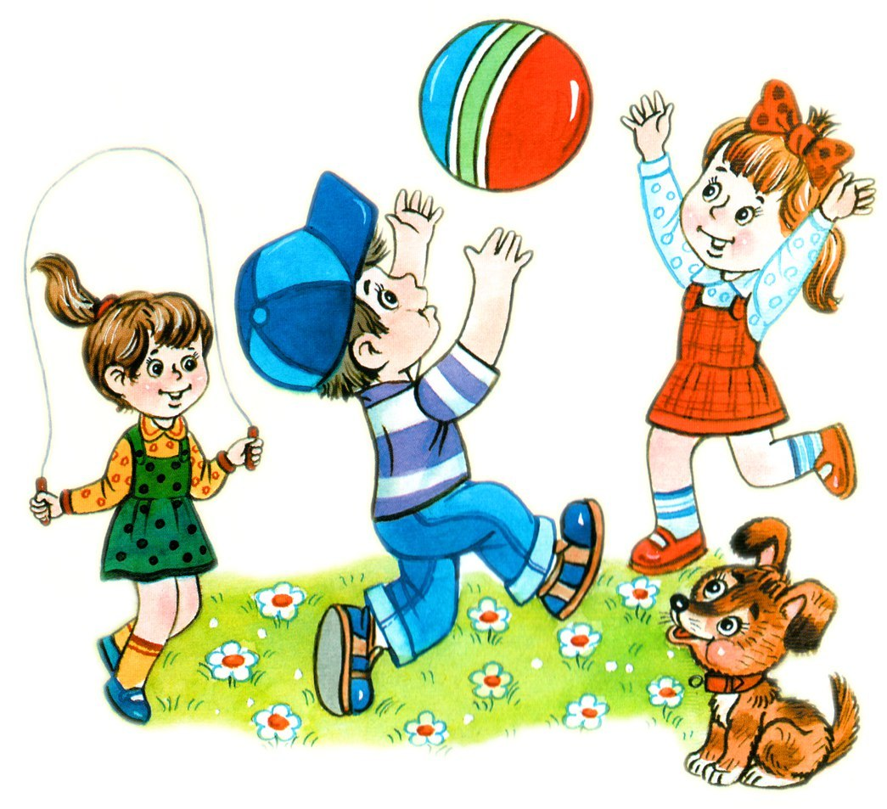

город Прокопьевск, 2024
Содержание

I | Паспорт проекта
I | 1 | Наименование проекта
I | 2 | Основные разработчики проекта
I | 3 | Исполнители проекта
I | 4 | База реализации проекта
I | 5 | Цель и задачи проекта
I | 6 | Этапы и сроки реализации проекта
I | 7 | Перечень основных мероприятий
I | 8 | Целевые группы проекта
I | 9 | Методы и технологии, применяемые с обучающимися в ходе реализации проекта
I | 10 | Принципы реализации проекта
I | 11 | Ресурсное обеспечение (методическое и техническое)
I | 12 | Кадровое обеспечение проекта
I | 13 | Ожидаемые конечные результаты реализации проекта
I | 14 | Предполагаемые источники финансирования
II | Пояснительная записка
III | Формы представления результата проекта
IV | Календарный план реализации проекта
V | Механизм реализации проекта
VI | Краткое описание проекта
VII | Планируемые результаты
VIII | Проблемно-ориентированный анализ
 | Литература

- Паспорт проекта
Наименование проекта | «УЧИМ ОБЩЕНИЮ ДЕТЕЙ СТАРШЕГО ДОШКОЛЬНОГО ВОЗРАСТА ПО СРЕДСТВАМ ИГРОВЫХ ТЕХНОЛОГИЙ », содержащий методы работы по ознакомлению дошкольников коммуникативным навыкам посредством игровых технологий.
Основные разработчики проекта | - Заведующий МБДОУ «Детский сад №101 «Березка» - Батурина Оксана Викторовна;  - Старший воспитатель «Детский сад № 101 «Березка» -Сухопарова Галина Викторовна;  - Воспитатель «Детский сад №101 «Березка» -Танасоглу Олеся Константиновна, высшая квалификационная категория Педагоги МБДОУ «Детский сад №101 «Березка»;  - Воспитатель «Детский сад №101 «Березка» - Рожкова Светлана Алексеевна, высшая квалификационная категория;  - Воспитатель «Детский сад №101 «Березка» - Бархатова Анастасия Евгеньевна, первая квалификационная категория.
Исполнители проекта | - Воспитатель МБДОУ «Детский сад №101 «Березка» - Танасоглу Олеся Константиновна,  первая квалификационная категория;  - Воспитатель «Детский сад №101 «Березка» - Рожкова Светлана Алексеевна, высшая квалификационная категория;  - Воспитатель «Детский сад №101 «Березка» - Бархатова Анастасия Евгеньевна, первая квалификационная категория.  - Педагоги МБДОУ «Детский сад №101 «Березка»;  - Воспитанники МБДОУ «Детский сад №101 «Березка»;  - Родители МБДОУ «Детский сад №101 «Березка».
База реализации проекта | МБДОУ «Детский сад № 101 «Березка»
Цель и задачи проекта | Цель проекта: развитие коммуникативных способностей старших дошкольников.  Задачи проекта:  1. Формировать у детей положительное отношение к окружающим людям, стремление понять их, желание общаться.  2. Развивать речь как средство общения с взрослыми и сверстниками.  3. Создать условия для развития у детей навыков общения, овладения нормами и правилами поведения, формирования правильной самооценки и сбалансированности эмоциональных состояний.  4. Обучать искусству общения в различных формах и ситуациях.
Этапы и сроки реализации проекта | 2024 – 2025 гг.  - I этап - подготовительный: сентябрь – ноябрь 2023 года.  - Изучение педагогической, методической и специальной литературы по данной теме, анализ проблемы, инновационных методик.  - Определение проблемы, цели и задач исходя из интересов и потребностей обучающихся и родителей, основных направлений реализаций проекта и ожидаемых результатов.  - Создание условий для реализации проекта и информирование родителей.  - Планирование предстоящей деятельности, направленной на реализацию проекта.  - II этап - основной: сентябрь 2024г. –май 2025г.  - Внедрение проекта в единый образовательный процесс ДОУ.  - Формирование знаний, системных представлений, организация совместных мероприятий педагогов, дошкольников.  - Ориентация проекта на нравственное воспитание дошкольников  - Установление партнерских отношений обучающихся, педагогов и родителей в реализации проекта.  - III этап - заключительный: май 2025 года.  - Презентация проекта  - Обобщение и распространение педагогического опыта работы по данной проблематике.
Перечень основных мероприятий при реализации проекта | - Создание условий и предметно – развивающей среды, способствующих формированию нравственно-патриотических чувств обучающихся.  - Разработка системы организационных мероприятий с участниками воспитательно – образовательного процесса (обучающиеся, педагоги), направленных на реализацию поэтапно – перспективного планирования  - Выставка продуктивной деятельности детей.  - Моделирование новых форм взаимодействия с родителями по вопросам формирования нравственного воспитания обучающихся.  - Разработка практических материалов для реализации проекта.  - Выпуск газет, журналов, листовок, буклетов, плакатов, направленных на повышение педагогической грамотности родителей по вопросам нравственно-патриотического воспитания.  - Презентация проекта на сайте, в печатных изданиях.
Целевые группы проекта | Дети дошкольного возраста (6-7 лет), педагоги, родители, учитель-логопед, музыкальный руководитель, инструктор по физической культуре.
Методы и технологии, применяемые с обучающимися в ходе реализации проекта | - Личностно-ориентированная технология  - Технология игрового обучения  - Метод наблюдения и бесед  - Интерактивный метод обучения, применяемый при проведении виртуальных экскурсий.
Принципы реализации проекта | - Принцип креативности, позволяющий формировать новые знания, умения, навыки ребенка на базе уже имеющихся.  - Принцип гуманизации: во главу проекта поставлен ребенок и забота о его здоровье и безопасности.  - «Позитивный центризм» (отбор знаний, наиболее актуальных для ребенка данного возраста);  - дифференцированный подход к каждому ребенку, учет его психологических особенностей, возможностей и интересов;  - развивающий характер обучения, основанный на детской активности;  - сочетание научности и доступности материала;  - наглядность;  - характерный возрасту баланс интеллектуальных, эмоциональных и двигательных нагрузок;  - профессиональная компетентность педагога;  - принцип от близкого к далекому;  - принцип системно-организованного подхода, который предполагает скоординированную работу всех специалистов ДОУ;  - принцип учета региональных условий.
Ресурсное обеспечение (методическое и техническое) реализации проекта | 1. Составление игр на развитие коммуникативных способностей для дошкольников:  дидактические и настольно – печатные игры;  картотека коммуникативных игр;  картотека лингвистических игр;  картотека психологических этюдов, элементов психогимнастик;  картотека проблемных ситуаций для детей;  картотека мультимедийных презентаций;  иллюстративный тематический материал;  мультимедийная установка, ноутбук.  2. Картотека проблемных ситуаций для выявления коммуникативных способностей воспитанников.  3. Использование современных образовательных технологий: игровые, интеграция, ИКТ.
Кадровое обеспечение проекта | - Заведующий МБДОУ «Детский сад №101 «Березка» -Батурина Оксана Викторовна;  - Старший воспитатель «Детский сад №101 «Березка» -Сухопарова Галина Викторовна;  - Воспитатель «Детский сад №101 «Березка» - Танасоглу Олеся Константиновна, высшая квалификационная категория;  - Воспитатель «Детский сад №101 «Березка» - Рожкова Светлана Алексеевна, высшая квалификационная категория.  - Воспитатель «Детский сад №101 «Березка» - Бархатова Анастасия Евгеньевна, первая квалификационная категория  - Педагоги МБДОУ «Детский сад №101 «Березка»;  - Музыкальный руководитель МБДОУ «Детский сад №101 «Березка» - Гарифулина Ольга Ильинична, высшая квалификационная категория.
Ожидаемые конечные результаты реализации проекта | В результате реализации проекта будет достигнуто:  воспитанник владеет основными коммуникативными умениями, необходимыми для поступления в школу и освоения нового социального пространства; способный к продуктивному общению с другими людьми (поддерживать разговор на заданную тему, учитывать интересы и эмоциональное состояние собеседников, высказывать свое мнение и уважительно относиться к мнению других людей, взаимодействовать со сверстниками и взрослыми); стремится контролировать свое поведение в конфликтных ситуациях.
Предполагаемые источники финансирования при реализации проекта | Бюджетные и внебюджетные средства, спонсорская помощь

Одной из задач Федерального государственного стандарта дошкольного образования является создание благоприятных условий для развития способностей и творческого потенциала каждого ребенка как субъекта отношений с самим собой, другими детьми, взрослыми и миром.
Внимание к этой стороне образования связано с тем, что сегодня основной акцент государства и общества делается на формирование личности, способной к организации межличностного взаимодействия, к решению коммуникативных задач, адаптации к жизни в современном социокультурном пространстве.
Содержание основной образовательной программы дошкольного образования обеспечивает развитие личности детей в различных видах общения и деятельности.
Умение ребенка общаться и взаимодействовать с взрослыми и сверстниками связывают с коммуникативными способностями.
В отечественной дошкольной педагогике накоплен большой опыт по развитию диалогической речи и коммуникативных способностей. Данными вопросами занимались Л. С. Выготский, М. И. Лисина, А. В. Запорожец, Т.А. Репина, Л. А. Венгер и др.
До недавнего времени больше внимания в теории и практике уделялось развитию связной монологической речи, диалогическая речь рассматривалась как бытовая ситуативная. Поэтому развитие ее происходило стихийно, не организовано. Это, в совокупности, с негативным влиянием социальной среды привело к тому, что дети стали испытывать затруднения в сфере общения (выражаются они в недостаточном развитии диалогических высказываний, умении слушать, договариваться, соблюдать нормы поведения и речевого этикета). Наблюдения показывают, что и у наших воспитанников встречаются трудности в освоении некоторых способов общения и взаимодействия с взрослыми и сверстниками. В будущем, это может негативно сказаться на характере их взаимоотношений с окружающими людьми и социализацию в обществе.
Осознание данной проблемы побудило взяться за разработку педагогического проекта, направленного на развитие коммуникативных способностей у дошкольников старшего дошкольного возраста.
Методическая литература предлагает большой выбор средств развития коммуникативных способностей, для данного проекта были выбраны игровые технологии современных авторов: Арушановой А.Г. «Развитие коммуникативных способностей дошкольников», Шипициной Л. М. «Азбука общения, С.И. Семенака «Уроки добра», Чернецкой Л.В. «Развитие коммуникативных способностей дошкольников».
В ходе непосредственно образовательной деятельности и режимных моментов воспитанники будут развивать речь, учиться общению и взаимодействию, развивать свои коммуникативные способности. Особая роль в этом проекте отдается игровым методам и приемам, которые будут нести образовательную, развивающую и культурную функцию.
Новизна
В педагогическом проекте предусмотрена интеграция образовательных направлений (познавательное развитие, развитие речи, социально-коммуникативное, художественно - эстетическое, физическое развитие). Что позволяет образовать единое пространство для развития личности ребенка.
Важное место в проекте отводится организации непосредственно-образовательной деятельности на основе деятельностного подхода. При таком подходе ребенок – не объект формирующих воздействий взрослого, а субъект взаимодействия с ним на основе сотрудничества и взаимодействия; преобладающим методом при котором является диалог; где мотивация участия исходит от самого ребенка.
Новизной педагогического проекта является использование игровых технологий в непосредственно-образовательной деятельности, которые в сочетании с традиционными методами, позволяют более эффективно решать поставленные задачи.
Основная сфера детской деятельности – игра. Поэтому игровым технологиям отводится роль средств развития коммуникативных способностей. Они развивают и обогащают коммуникативно- деятельностный опыт детей.

Формы работы с воспитанниками

Литературно-художественная деятельность
занятия

Создание поделок

Формы работы с воспитанниками
Театрализация
Праздники, досуги, развлечения

Беседы, чтение сказок

Дидактические, подвижные игры

Сюжетно-ролевые игры

Слушание музыки

ООД

Формы взаимодействия с семьями воспитанников

Анкетирование
Консультации, родительские собрания

Информационные стенды, буклеты, газеты.

Формы работы с родителями

Праздники, досуги, развлечения

Совместные творческие работы

Домашняя игротека

Экскурсии в малые музейные залы

Тематические встречи, дни открытых дверей

Перспективный план работы с детьми 6-7 лет на 2024-2025гг.

№ | Месяц | Тема | Задачи
1. | Сентябрь | 1.Клеевой ручеек  2. Руки знакомятся, руки ссорятся, руки мирятся | 1. развить умение действовать совместно и осуществлять само - и взаимоконтроль за деятельностью; учить доверять и помогать тем, с кем общаешься.  2. развить умения выражать свои чувства и понимать чувства другого человека.
2. | Октябрь. | 1. Вежливые слова  2. Подарок на всех | 1. развитие уважения в общении, привычка пользоваться вежливыми словами. 2. развить умение дружить, делать правильный выбор, сотрудничать со сверстниками, чувства коллектива.
3. | Ноябрь. | 1. Взаимное цитирование  2. Плохое настроение | 1. создание благоприятной атмосферы непосредственного, свободного общения и эмоциональной близости, внимание, слуховую память.  2. учит детей находить адекватные методы взаимодействия для избежания конфликтов, выражать эмоции приемлемыми методами.
4. | Декабрь. | 1. Игра-ситуация  2. Сбрось усталость | 1. развить умение вступать в разговор, обмениваться чувствами, переживаниями, эмоционально и содержательно выражать свои мысли, используя мимику и пантомимику.  2. снижение мышечного и эмоционального напряжения. Подготовка: чтобы игра стала своеобразным ритуалом, помогающим детям снять усталость, напряжение, необходимо поговорить с ними о том, что такое усталость.
5. | Январь. | 1. Бабушка Маланья  2. Хор животных | 1. игра, направленная на формирование уверенного поведения, повышения самооценки.  2. игра направлена на взаимодействие отдельных объединений детей, сплачиванию детских коллективов.
6. | Февраль | 1. Цифры  2. Комплименты | 1. игра направлена на развитие чувства единства, сплоченности, умение действовать в коллективе, снятие телесных барьеров.  2. создание благоприятной атмосферы непосредственного, свободного общения и эмоциональной близости.
7. | Март | 1. Горная тропинка  2. Взаимное цитирование | 1. воспитывать доверительные отношения друг к другу, развивать ответственность за другого человека.  2. создание благоприятной атмосферы непосредственного, свободного общения и эмоциональной близости, внимание, слуховую память.
8. | Апрель | 1. Пантомимические этюды  2. Я начну, а вы продолжите | 1. учить определять эмоциональное состояние и отражать его с помощью выразительных движений.  2. развивать умение отвечать на вопросы, правильно формулировать свою речь.
9. | Май | 1. Магазин игрушек  2. Но зато я….. | 1. развивать умение понимать друг друга, вникать в суть полученной информации.  2. Умение отстаивать сою позицию, видеть положительное в окружающем

Перспективный план работы с родителями на 2024-2025 учебный год.
№ | Месяц | Тема | Форма организации
1. | Сентябрь. | «Как играют ваши дети» | Анкетирование
2. | Октябрь. | «Роль игры в развитии старших дошкольников» | Беседа
3. | Ноябрь. | «Какая игрушка нужна ребёнку» | Консультация
4. | Декабрь. | «Сделаем ёлочные игрушки своими руками» | Конкурс совместного творчества
5. | Январь. | «Мы разные». | Консультация
6. | Февраль. | «Учимся общаться» (с использованием Д/И) | Игра – викторина для родителей
7. | Март. | «Делаем кукол своими руками» (куклы без лица). | Конкурс совместного творчества
8. | Апрель. | «Как организовать дома место для игры». | Беседа
9. | Май. | «Игры детей летом» | Консультация

- Создание условий и предметно - развивающей среды, способствующих детей дошкольного возраста

2. Разработка системы организационных мероприятий с участниками образовательного процесса (воспитанники, педагоги), направленных на реализацию поэтапно – перспективного планирования

- Организация и проведение открытых мероприятий (Занятий, праздников, развлечений и др.)

4. Моделирование новых форм взаимодействия с родителями по вопросам формирования художественных и творческих способностей детей.

5. Разработка практических материалов для реализации проекта.

6. Разработка практических материалов для реализации проекта.

Содержание проекта способствует:
- развитию у старших дошкольников навыков общения в различных жизненных ситуациях;
- обогащению опыта детей, благодаря которому они ощущают себя увереннее;
- воспитанию культурного поведения, основанного на соблюдении определенных правил и норм;
- воспитанию чувства эмпатии, сопереживания, сочувствия; положительно влияет на социальную адаптацию детей к окружающему миру.
Реализация данного опыта доступна многим педагогам, желающим заниматься этим направлением и повышать свою педагогическую квалификацию. Значимость системы в ее универсальности и возможности каждому заинтересованному педагогу воплотить ее на практике независимо от того по какой образовательной программе он работает.

Планируемые результаты.
Реализация проекта предполагает:
- формирование нового и имеющегося педагогического опыта в соответствии с ФГОС.
- Составление игр на развитие коммуникативных способностей для дошкольников:
- дидактические и настольно – печатные игры; картотека коммуникативных игр;
- картотека лингвистических игр;
- картотека психологических этюдов, элементов психогимнастик;
- картотека проблемных ситуаций для детей;
- картотека мультимедийных презентаций;
- иллюстративный тематический материал;
- мультимедийная установка, ноутбук
- Картотека проблемных ситуаций для выявления коммуникативных способностей воспитанников.
- Дети приобретут знания о основных коммуникативных умениях, необходимыми для поступления в школу и освоения нового социального пространства; способный к продуктивному общению с другими людьми (поддерживать разговор на заданную тему, учитывать интересы и эмоциональное состояние собеседников, высказывать свое мнение и уважительно относиться к мнению других людей, взаимодействовать со сверстниками и взрослыми); стремится контролировать свое поведение в конфликтных ситуациях.
- повышение педагогической грамотности родителей: бесед, мастер - классов, анкетирования, разработка развлечений и досугов, совместных мероприятий;
- созданы учебно-методические материалы;
- представление проекта «Учим детей старшего дошкольного возраста посредством игровых технологий» в средствах массовой информации и на сайте

Проблемно ориентированный анализ

Данный проект будет апробирован в рамках МБДОУ «Детский сад №101 «Березка», в 2024-2025 г. с детьми старшего дошкольного возраста в специально организованной деятельности; совместной деятельности педагога и ребенка (подгруппы детей); самостоятельной детской деятельности; деятельности детей и родителей.
В ходе реализации проекта дети знакомятся с природным и социальным миром, с элементарными представлениями из области живой природы, естествознания, математики, истории.
Особая значимость сформированности коммуникативных способностей у дошкольников связана с моментом перехода в школу, где им предстоит осваивать новое социальное пространство, налаживать взаимоотношения с новыми людьми. Способности детей к общению помогут легче пройти этап адаптации, быстрее освоиться в школьном коллективе и приступить к усвоению школьной образовательной программы. Развивающая среда, созданная в группе, помогла осуществить развитие познавательной мотивации дошкольников.
Обобщая опыт метода коммуникативным навыкам посредством игровых технологий в работе с детьми старшего дошкольного возраста, можно сказать, что через вовлечение в игровую технологию у детей повышается уровень к продуктивному общению с другими людьми, учитывать интересы и эмоциональное состояние собеседников, высказывать свое мнение и уважительно относиться к мнению других людей, взаимодействовать со сверстниками и взрослыми; стремится контролировать свое поведение в конфликтных ситуациях.

Литература

1. Арушанова А.Г. Развитие коммуникативных способностей дошкольника: Методическое пособие. – М.: ТЦ Сфера, 2011.
2. Белобрыкина О. «Речь и общение» издательство: Академия Развития Ярославль. Богуславская Н.Е. «Веселый этикет» издательство: Екатеринбург: ЛИТУР, 2008.
3. Семенака С. И. «Уроки добра»: коорекционно-развивающая программа для детей 5-7 лет - 2-е изд., испр. и доп. — М.: АРКТИ, 2007.
4. Леонтьев А.А. Психология общения / А.А.Леонтьев. – М.: Смысл, 2011.
5. Чернецкая Л. В. Развитие коммуникативных способностей у дошкольников: практическое руководство для педагогов и психологов дошкольных образовательных учреждений / Л. В. Чернецкая. - Ростов н/Д.: Феникс, 2005.
6. Шипицына Л. М., Защиринская О. В., Воронова А. П., Нилова Т. А. Азбука общения. - СПб., 2012.
7. Щетинина А.М. Диагностика социального развития ребенка: Учебно-методическое пособие. - Новосибирск: НовГУ им. Ярослава Мудрого.

